Добавление СБП на сайт (программист PHP/JS)

Необходимо на платежную форму сайта https://bf-pomosch.ru/campaign/donation/ добавить СБП отдельным пунктом.
1) Все платежные формы на сайте сгенерированы с помощью плагина “Лейка”.
В плагине Лейка есть выбор доступных платежных систем и их отображения. Мы подключили СБП от Юкасса и хотели бы вывести её отдельным пунктом меню. Базовый функционал плагина на это не рассчитан, в связи с чем нам необходима доработка плагина.
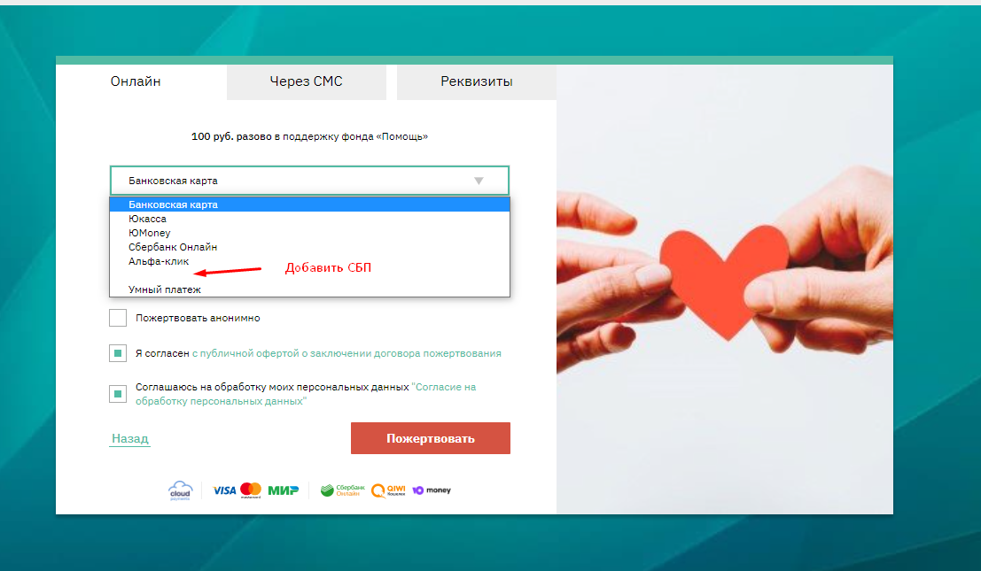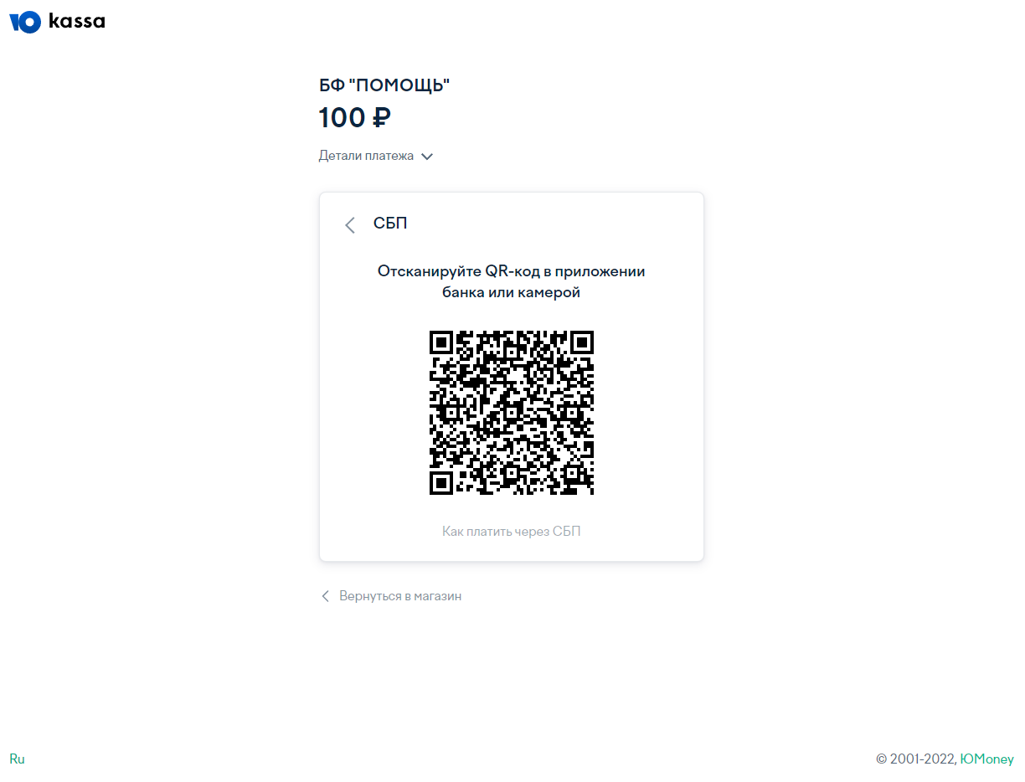
шаг_1 (Пример страницы оплаты) шаг_2 (Пример нужного окна оплаты)
2) Необходимо добавить СБП от Юкасса в админ-панели WP (Лейка), настроить отображение на всех формах оплаты и настроить редирект вида: Пункт “СБП” – переход сразу на оплату СБП
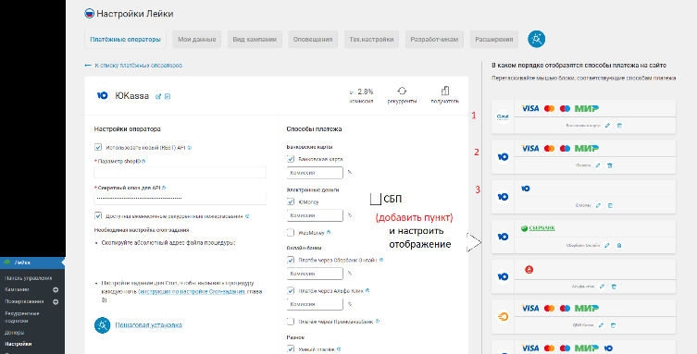
(пример админ-панели плагина)
Лейка - плагин с открытым исходным кодом для WordPress, упрощающий сбор, управление и отчетность по онлайн-пожертвованиям.
Стек технологий: PHP, CSS, SCSS, JavaScript, HTML.
Ссылка на репозиторий плагина: https://github.com/Teplitsa/Leyka
Стоимость и сроки: по согласованию сторон

